Федеральное государственное автономное образовательное учреждение высшего

образования «Национальный исследовательский университет ИТМО»

Факультет программной инженерии и компьютерной техники

**Отчет**

**по лабораторной работе №3**

по дисциплине «программирование»

вариант 1000-7

Выполнил: Кузнецов Кирилл Андреевич, группа P3130

Преподаватель: Письмак Алексей Евгеньевич

Санкт-Петербург

~ 2023 ~

# Текст задания

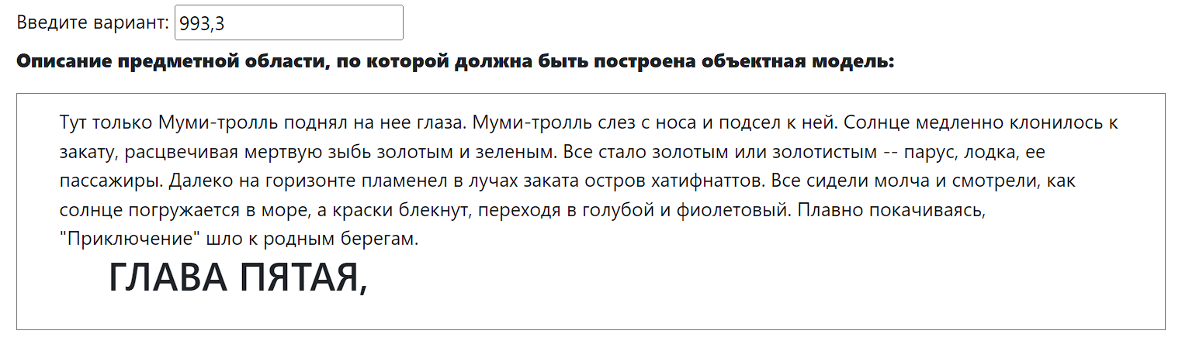

# Задание 2

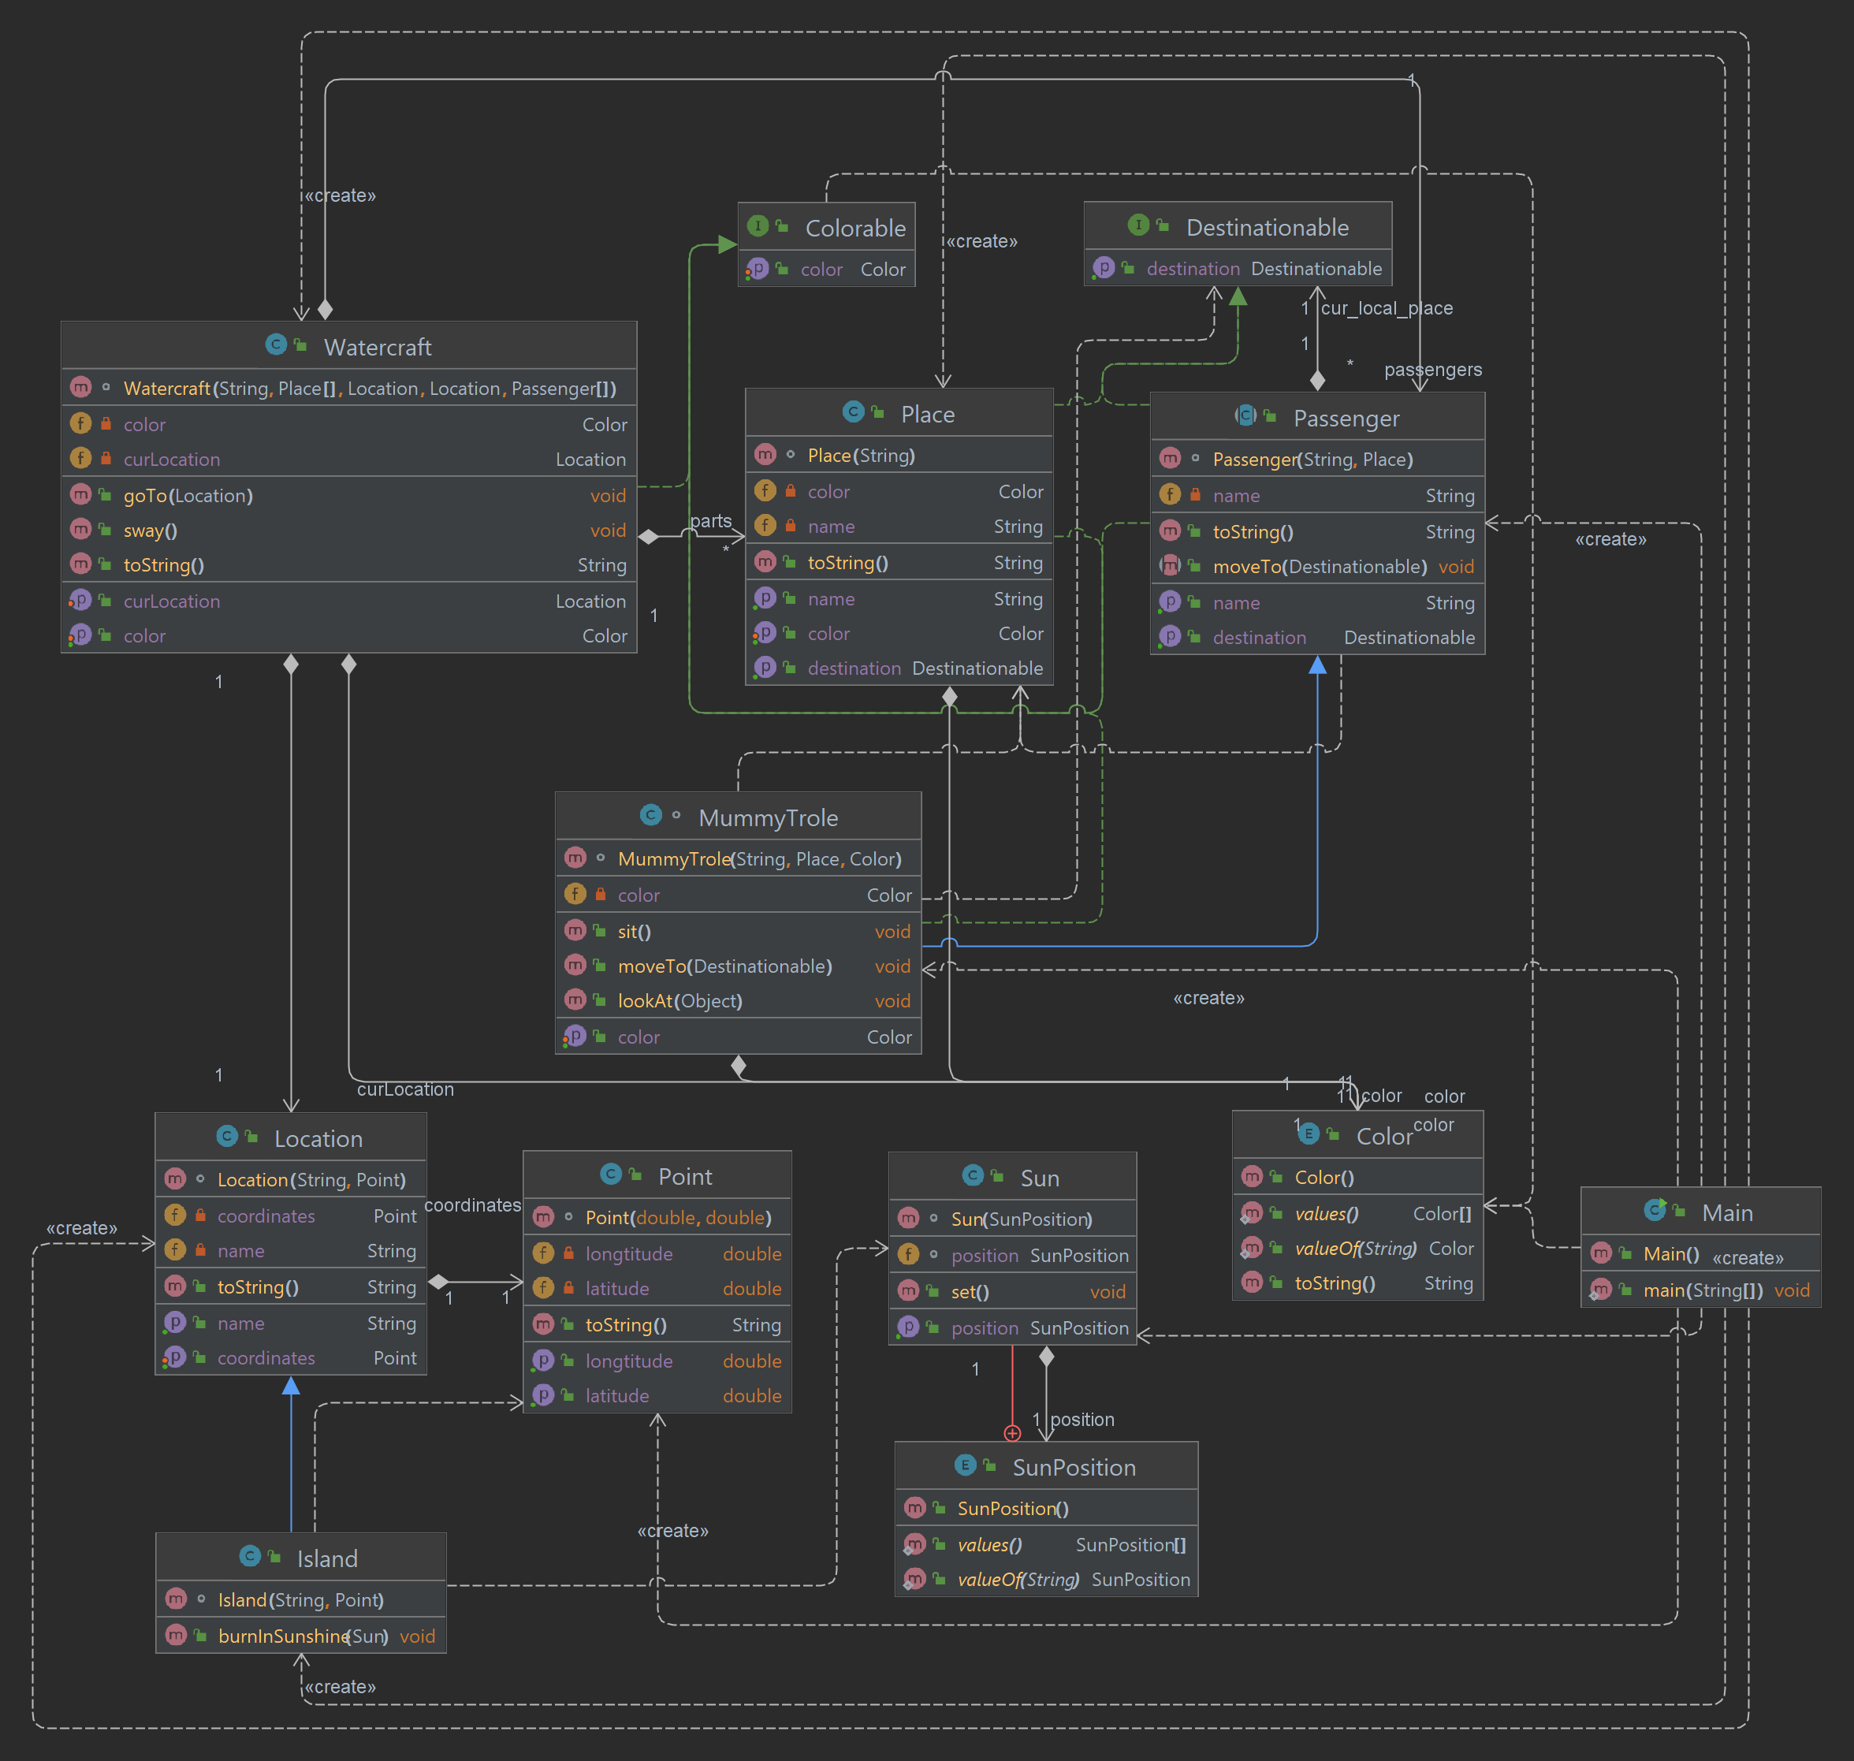

# Задание 3

На helios:

/home/studs/s408933/Proga/L3/src

# Задание 4

Программа выводит:

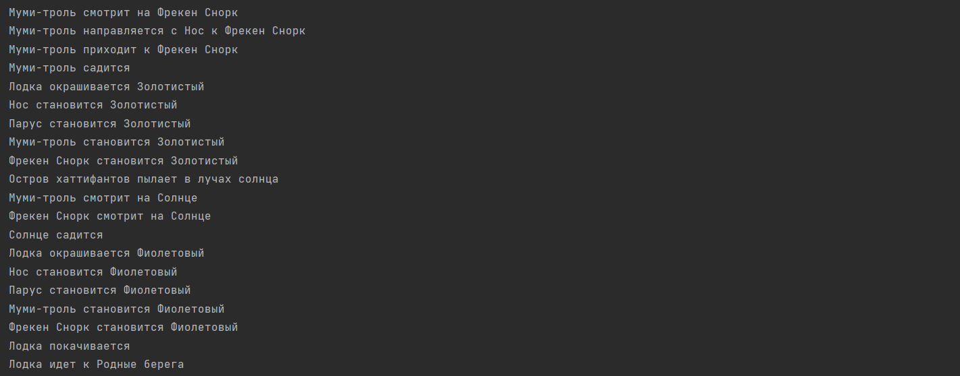

Вывод

Нелегко, познакомился с принципами SOLID.